Ребята! Предлагаю Вам вспомнить все отличительные черты весны, чтобы решить этот кроссворд.
Желаю успехов!
- Первый весенний цветок.
- Теплолюбивое растение, которое часто дарят на 8 марта.
- Ароматный цветущий куст.
- Весенние ветры.
- Ее любит Тютчев в начале мая.
- Весенний месяц.
- Они прилетели.
- Она заканчивается у медведя.
- По его выходу из домика предсказывают начало весны.
- Она появляется с весенними дождями.
- Течет и бежит.
- Движение кусков льда по реке.
- Праздник, во время которого провожают зиму и встречают весну.
- Весенние выходные, время пикников.
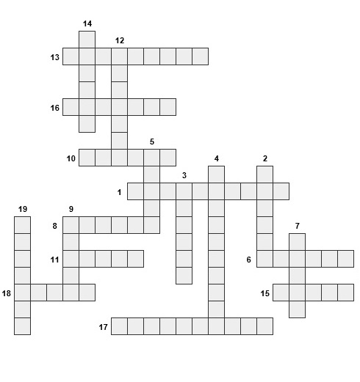
- Опыляют деревья во время цветения
- Прилетает весной.
- Весенние затопления угодий.
- Появляются на деревьях.
- Цветет весной на каждой клумбе.

